КОМИТЕТ

ПО РАЗВИТИЮ ПРЕДПРИНИМАТЕЛЬСТВА И ПРОМЫШЛЕННОСТИ

ПОВЕСТКА ДНЯ

ЗАСЕДАНИЕ № 14 от 03.07.2018 года

Начало заседания Комитета в 11-00
Время предполагаемого окончания заседания в 12-30
Место проведения – Брифинговый зал. ВС ПМР (1 этаж)

Приглашенные:

- Кипяткова Анастасия Геннадьевна – 1-4  - Касап Станислав Михайлович – 1-4  - Беркович Владимир Моисеевич – 1-4  - Чебан Юрий Михайлович –1-4  - Кожан Василий Николаевич – 1-4  - Ганин Юрий Григорьевич – 1-4  - Лощинина Светлана Васильевна - 1-4  - Павлинов Игорь Алексеевич – 1-4  - Черненко Тамара Борисовна – 1-4  - Михайлов Александр Иванович – 1-4  - Фрунза Анатолий Георгиевич – 1-4  - Неделько Денис Александрович – 1-4  - Цуркан Алексей Алексеевич – 1  - Пионтковская Лия Андреевна – 1 | - Пекельняк Николай Николаевич - 1  - Оболоник Сергей Анатольевич – 2,3  - Ситкина Наталья Юрьевна – 2,3  - Кирова Татьяна Петровна – 2,3  - Тимченко Алексей Вячеславович - 2  - Соколова Наталья Ивановна – 3  - Неделков Дмитрий Дмитриевич - 2  - Случинская Наталья Анатольевна – 3  - Мельник Мария Борисовна – 4  - Кийко Александр Владимирович – 4  - Леонтьев Олег Сергеевич- 3  - Ильяшенко Наталья Александровна – 3  - Баденко Тарас Николаевич – 3  - Баднеко Максим Николаевич - 3
Депутаты Комитета | Депутаты ВС ПМР:
- Гузун В. М.  - Левицкий В. Ф.  - Дони В. М.  - Кравчук В. В.  - Межинский А. В. | - Щерба А. С.  - Антюфеева Г. М.  - Коршунов А. В.  - Чебан С. Ф.  - Леонтьев О. С. | - Василатий О. В  - Буга И. С.  - Бурла М. П.  - Дьяченко Г. И.

В случае отсутствия субъекта законодательной инициативы или его официального представителя, предлагаемый им законопроект и/или проект постановления снимается с рассмотрения. К рассмотрению законодательной инициативы прилагается проект решений Комитета Верховного Совета ПМР по развитию предпринимательства и промышленности.

Все материалы на заседание Комитета по развитию предпринимательства и промышленности предоставляются в электронном варианте.

Рассмотрение законопроектов, по которым Комитет является ответственным

- РЗН п. 1027 VI – Проект закона ПМР «О внесении изменений в Закон Приднестровской Молдавской Республики «О персональных данных», в связи с принятием проекта закона ПМР «О внесении изменений и дополнений в Закон Приднестровской Молдавской Республики «Об организации предоставления государственных услуг (III чтение)
Исп.: С. Е. Ватажишина
З/И – Президент ПМР
Отв./К – В. М. Гузун
Докладчик – В. М. Гузун
Официальные представители: А. А. Цуркан, Л. А. Пионтковская, Н. Н. Пекельняк

- п. 621 VI – Проект закона ПМР «О государственных закупках в Приднестровской Молдавской Республике» (II чтение)
Исп.: О. С. Бондарец
З/И – В. М. Гузун, В. В. Кравчук, В. М. Дони, Г. И. Дьяченко, С. Ф. Чебан, М. П. Бурла
Отв./К – В. М. Гузун
Докладчик – В. М. Гузун
Официальные представители: С. А. Оболоник, Н. Ю. Ситкина, А. В. Тимченко, Т. П. Кирова, Д. Д. Неделков

- п. 874 VI – Проект закона ПМР «О внесении изменения в Закон Приднестровской Молдавской Республики «О дополнительных мерах, направленных на стабилизацию экономики Приднестровской Молдавской Республики»» (II чтение)
Исп.: С. Е. Ватажишина
З/И – В. М. Гузун
Отв./К – В. М. Гузун
Докладчик – В. М. Гузун
Официальные представители: С. А. Оболоник, Т. П. Кирова, Н. Ю. Ситкина, Н. И, Соколова, Н. А. Случинская
Приглашенные: О. С. Леонтьев, Ильяшенко Н. А., Банедко М. Н., Баденко Т. Н.

Разное

- Запрос «О толковании отдельных положений Закона Приднестровской Молдавской Республики «О сертификации продукции и услуг» во взаимосвязи с требованиями Закона Приднестровской Молдавской Республики «О защите прав потребителей»»
Исп.: О. И. Дробинина
Автор запроса – В. М. Гузун
Отв./К – В. М. Гузун
Докладчик – В. М. Гузун
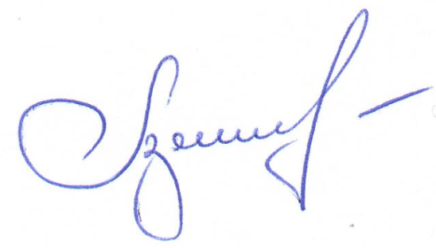
Приглашенные: М. Б. Мельник, А. В. Кийко

ПРЕДСЕДАТЕЛЬ КОМИТЕТА В. М. ГУЗУН

